

**Universidad Tecnológica de Puebla**

**División de tecnologías de la información**

**Ingeniería en Desarrollo y Gestión de Software**

**Gestión del Proceso de Desarrollo de Software**

**Producto No. 1 - Unidad I "Planeación del proceso de desarrollo de software"**

**Alumno:**

Luis Manuel Sánchez Marín

**Grupo:** 10° “E”

**Docente:** Mather Xóchitl Mendoza Píscil

Índice

Índice de imágenes 3

Página de presentación 4

Objetivo del Proyecto: 4

Descripción del caso de estudio 4

Evidencia del Wiki 5

Parámetros de configuración de las herramientas utilizadas 12

a) Devops 12

b) Azure Devops 12

Requerimientos / Casos de uso 13

Descripción de requerimientos 13

Descripción de Casos de uso 14

Flujo de trabajo / Tareas /Backlog 15

Flujo de Trabajo 15

Tareas 16

Backlog 17

Sprints 18

Sprint Backlog General 18

Sprint 1 18

Sprint 2 19

Equipo de trabajo 20

Evidencia de exposición 21

Conclusiones 23

# Índice de imágenes

Ilustración 1 - Wiki - Índice 5

Ilustración 2 - Wiki - Contenido del proyecto 5

Ilustración 3 - Wiki - Descripción del proyecto 6

Ilustración 4 - Wiki - Problemática 6

Ilustración 5 - Wiki - Objetivo general 7

Ilustración 6 - Wiki - Objetivos específicos 7

Ilustración 7 - Wiki - Requerimientos funcionales 8

Ilustración 8 - Wiki - Requerimientos no funcionales 8

Ilustración 9- Wiki - Arquitectura de software 9

Ilustración 10 - Metodología ágil 9

Ilustración 11 - Metodología ágil - Timebox 10

Ilustración 12 - Metodología ágil - Tipo de usuario 10

Ilustración 13 - Metodología ágil - Equipo de scrum 11

Ilustración 14 - Wiki - Patrones de diseño 11

Ilustración 15 - Wiki - Frameworks 12

Ilustración 16 - Evidencia de exposición 1 21

Ilustración 17 - Evidencia de exposición 2 21

Ilustración 18 - Evidencia de exposición 3 22

# Página de presentación

Actualmente, la información museos, exposiciones y otras actividades de interés en el municipio de Puebla se encuentra dispersa en diversas plataformas y redes sociales. Principalmente en sitios que no ofrecen una experiencia de usuario completa o satisfactoria. Esto representa un desafío para aquellos interesados en acceder de manera rápida y organizada a la oferta cultural. La dificultad para encontrar información centralizada puede limitar la participación y el acceso a la cultura local. Por otro lado, los artistas independientes no cuentan con una plataforma en la que puedan promocionar información sobre sus eventos como: conciertos, galerías y actuaciones.

## Objetivo del Proyecto:

“ArtePuebla” propone desarrollar una aplicación móvil que centraliza y organiza toda la información relacionada con actividades culturales en el municipio de Puebla, proporcionando a los usuarios una herramienta única y accesible para descubrir eventos de su interés de forma eficiente. La aplicación facilitará el acceso a la información completa y actualizada referente a las actividades culturales, promoviendo así la participación ciudadana y el enriquecimiento cultural de la comunidad.

# Descripción del caso de estudio

Abordando un problema en la ciudad de Puebla, México: la dispersión de información sobre eventos culturales. Puebla es una ciudad rica en actividades culturales que incluyen conciertos, exposiciones de arte, talleres, festivales y la popular "Noche de Museos". (algunos proporcionados por el mismo gobierno del estado y otras por la comunidad artística del estado). Sin embargo, a pesar de esta abundancia de oferta, los ciudadanos y visitantes enfrentan desafíos al tratar de encontrar información completa y actualizada sobre estos eventos. La información se distribuye en múltiples plataformas, redes sociales y sitios web, lo cual complica la posibilidad de descubrir y participar en actividades de interés cultural. A partir de esta problemática, se identificó una necesidad fundamental: unificar toda esta información en un solo lugar. El proyecto en cuestión consiste en el desarrollo de una aplicación móvil que centralice la oferta cultural de Puebla, con el objetivo de facilitar el acceso a esta información y promover la participación de la comunidad en eventos culturales. La aplicación no solo agrupará información sobre eventos culturales actuales, sino que también permitirá a los usuarios descubrir nuevas actividades, organizar sus horarios, así como permitir a los artistas compartir información respecto sus propios eventos, contribuyendo a una comunidad activa e informada.

El desarrollo de la aplicación incluye funcionalidades que simplifican la navegación y el acceso a la oferta cultural. Los usuarios podrán filtrar eventos por categorías o fechas, obteniendo resultados personalizados según sus intereses. Además, la aplicación incluirá una sección dedicada a artistas y colectivos independientes, quienes podrán promover sus propios eventos y conectar directamente con una audiencia local interesada en apoyar el talento emergente. Esta característica fomenta el crecimiento de la cultura local y proporciona a los artistas un espacio digital para darse a conocer. La aplicación se enfoca en facilitar el acceso a la información cultural de manera intuitiva, promoviendo la accesibilidad y la participación inclusiva. Está diseñada para ser compatible con dispositivos móviles, permitiendo que los usuarios puedan consultar los eventos en cualquier lugar y momento. Además, se planea una interfaz visualmente atractiva y de fácil navegación, con un diseño que prioriza la experiencia del usuario y la facilidad de uso.

# Evidencia del Wiki

El Wiki de Azure DevOps para documentar y centralizar toda la información relevante del proyecto. Esta sección sirve como una biblioteca de conocimiento donde se registran las decisiones de diseño, los objetivos de cada sprint, y los avances en cada etapa del ciclo de vida del proyecto. Este es esencial para mantener la organización y coherencia en el proyecto, sino que también sirve como evidencia del trabajo realizado y de las metodologías aplicadas.

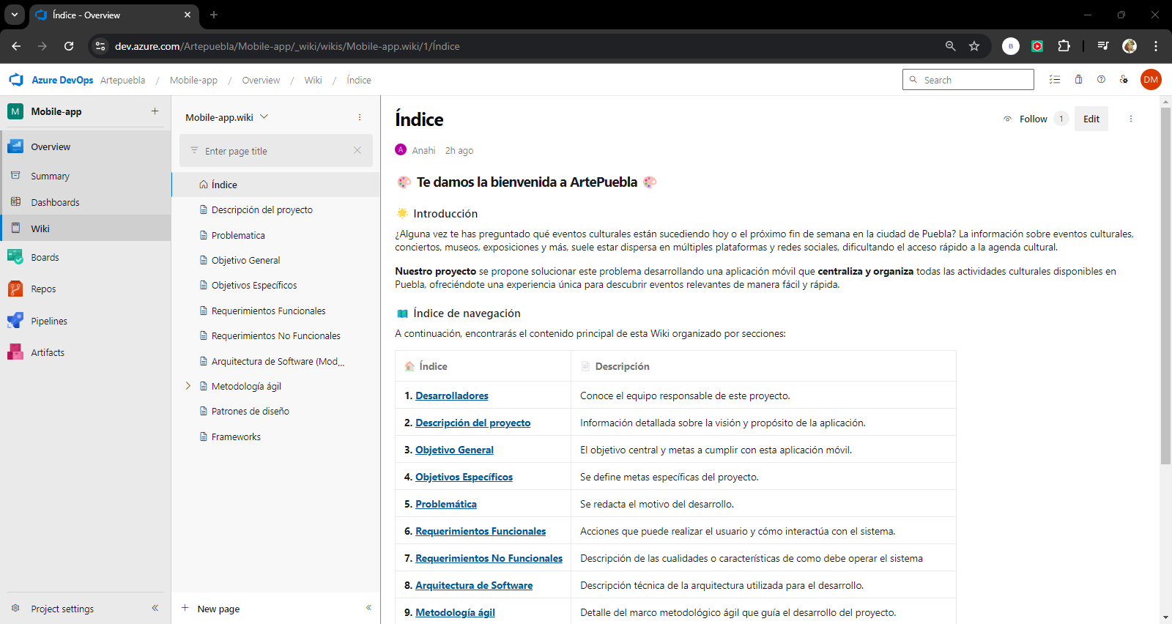

Ilustración 1 - Wiki - Índice

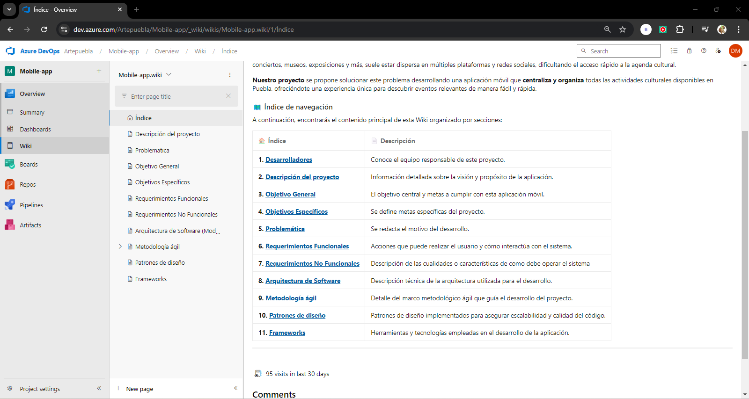

Ilustración 2 - Wiki - Contenido del proyecto

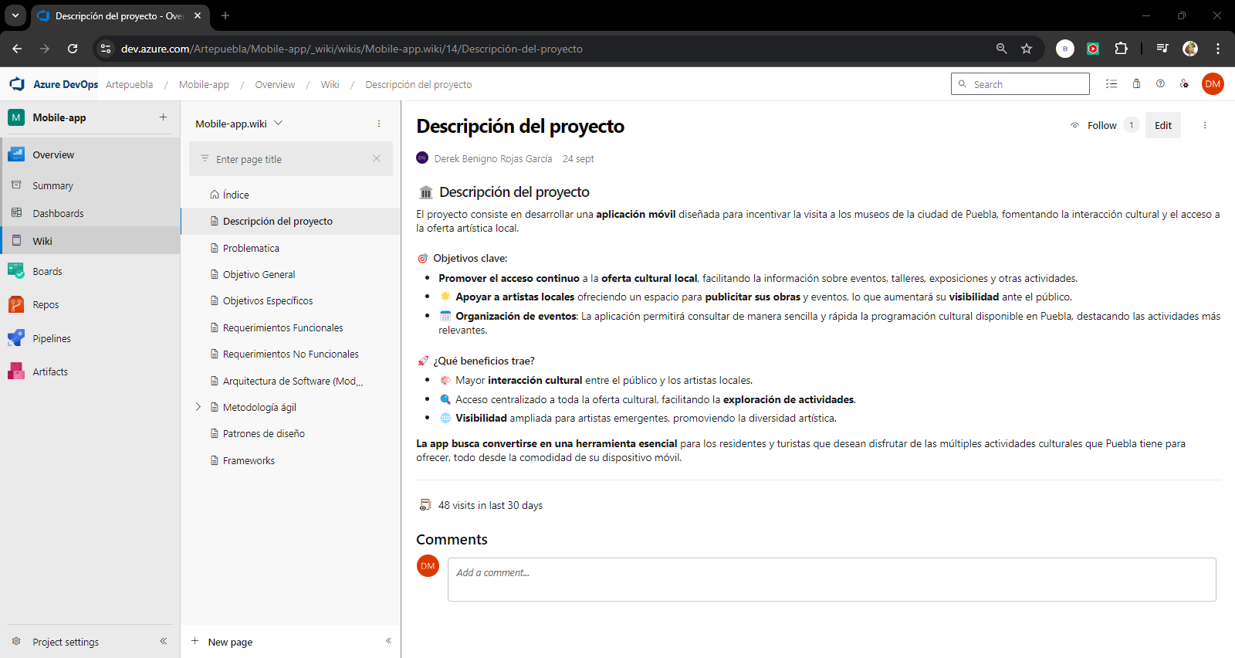

Ilustración 3 - Wiki - Descripción del proyecto

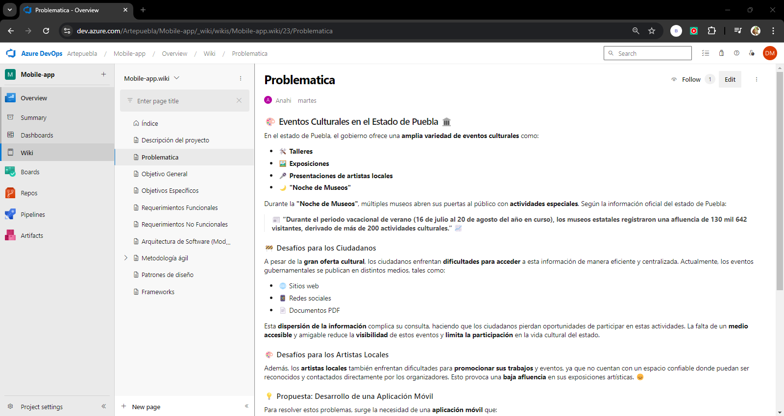

Ilustración 4 - Wiki - Problemática

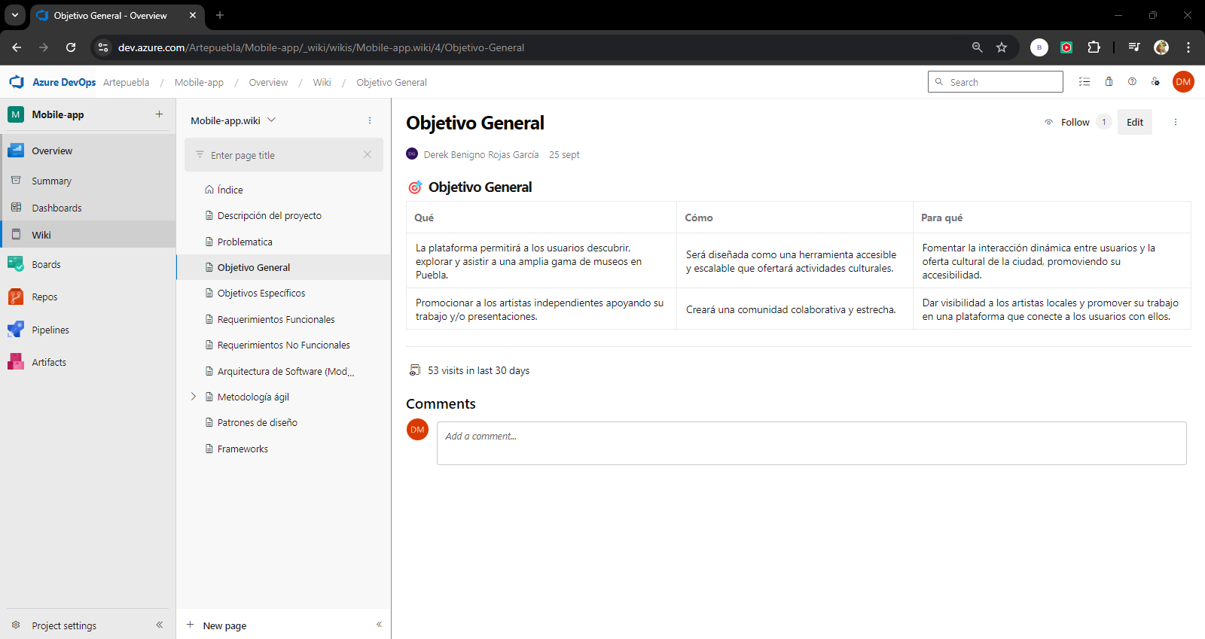

Ilustración 5 - Wiki - Objetivo general

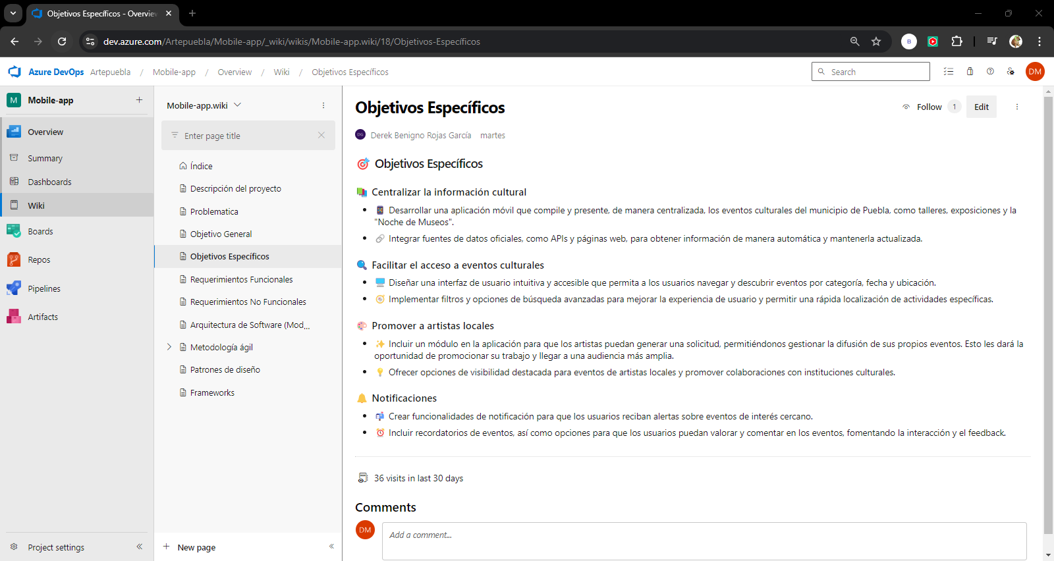

Ilustración 6 - Wiki - Objetivos específicos

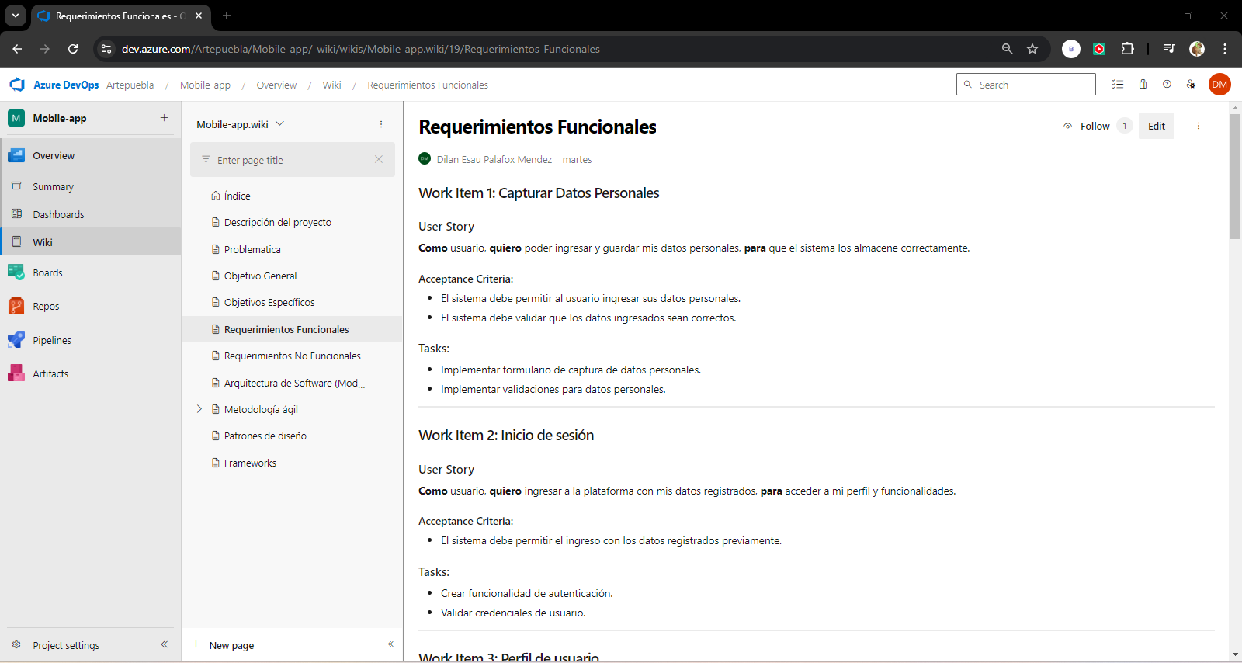

Ilustración 7 - Wiki - Requerimientos funcionales

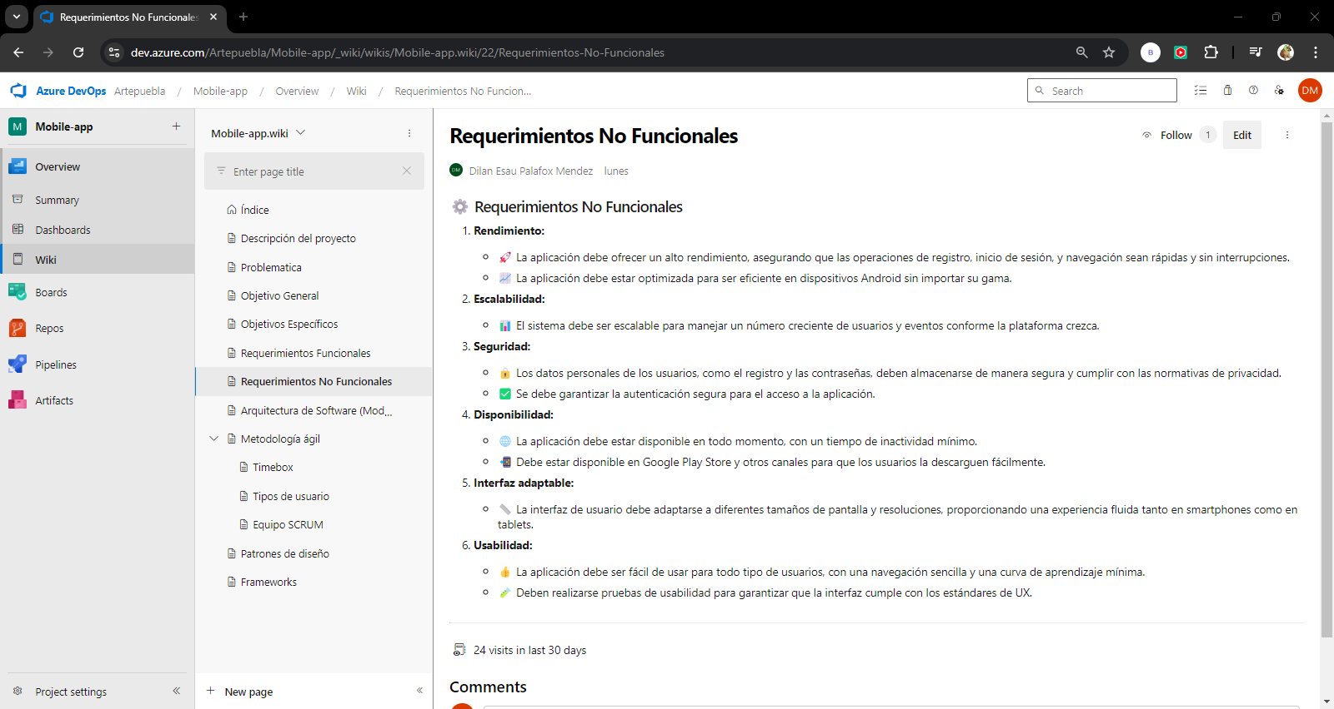

Ilustración 8 - Wiki - Requerimientos no funcionales

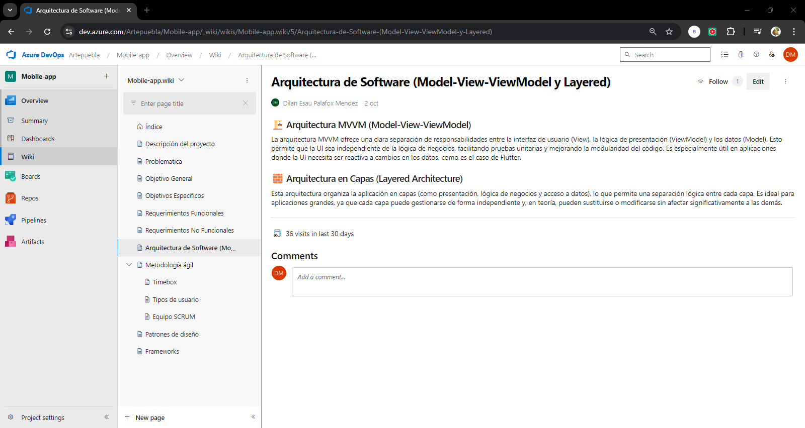

Ilustración 9- Wiki - Arquitectura de software

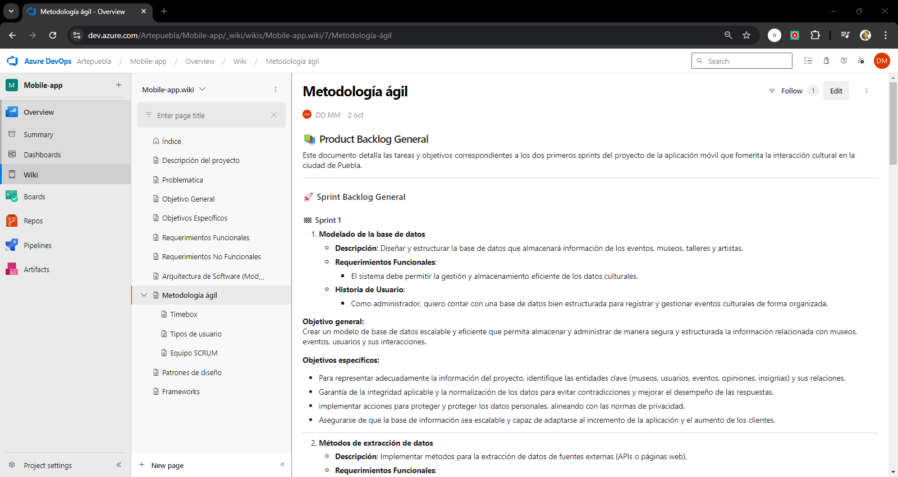

Ilustración 10 - Metodología ágil

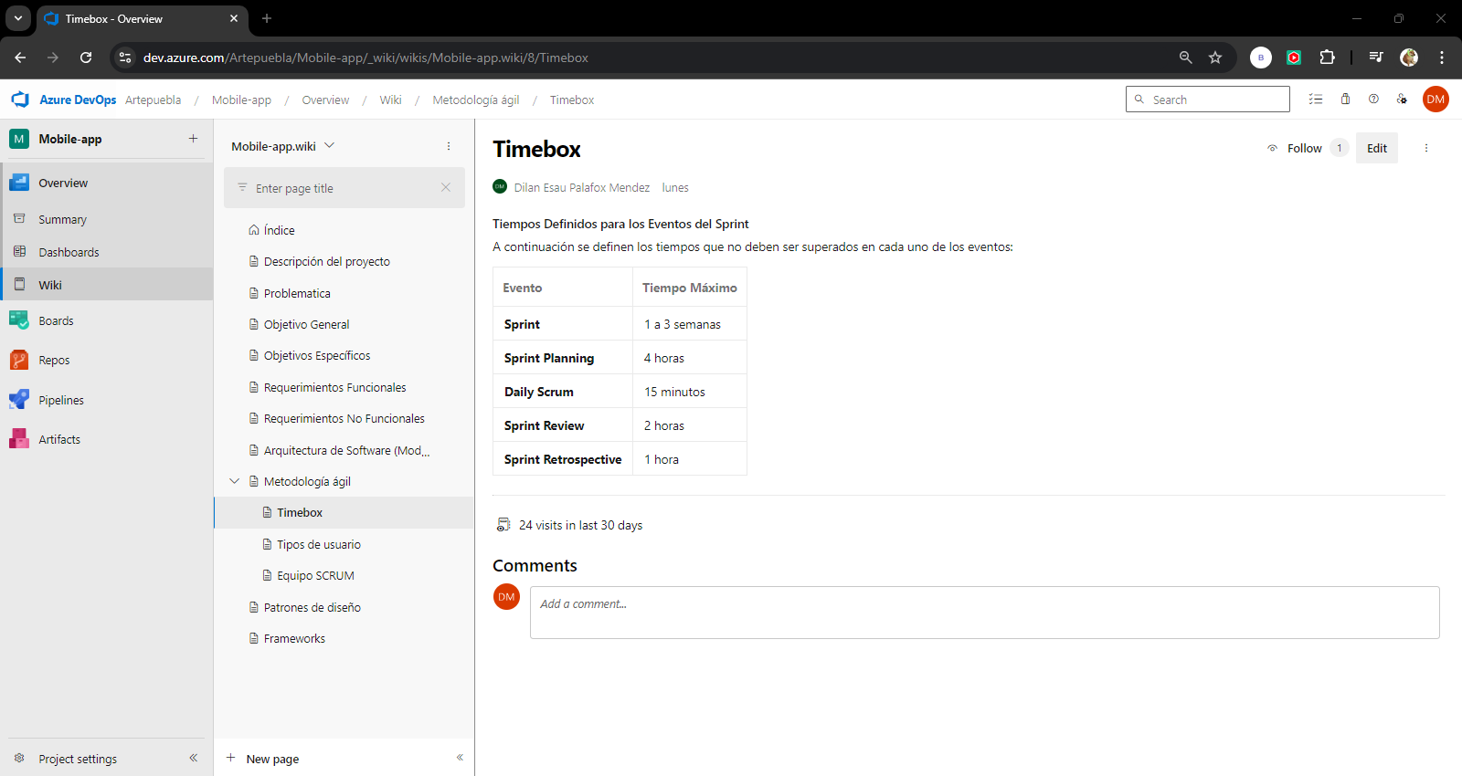

Ilustración 11 - Metodología ágil - Timebox

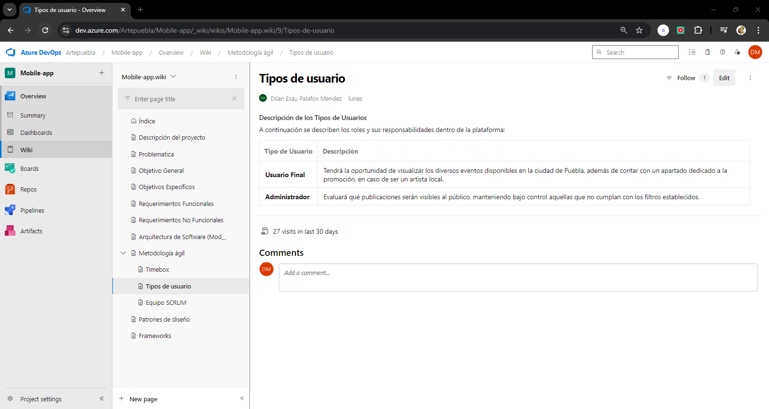

Ilustración 12 - Metodología ágil - Tipo de usuario

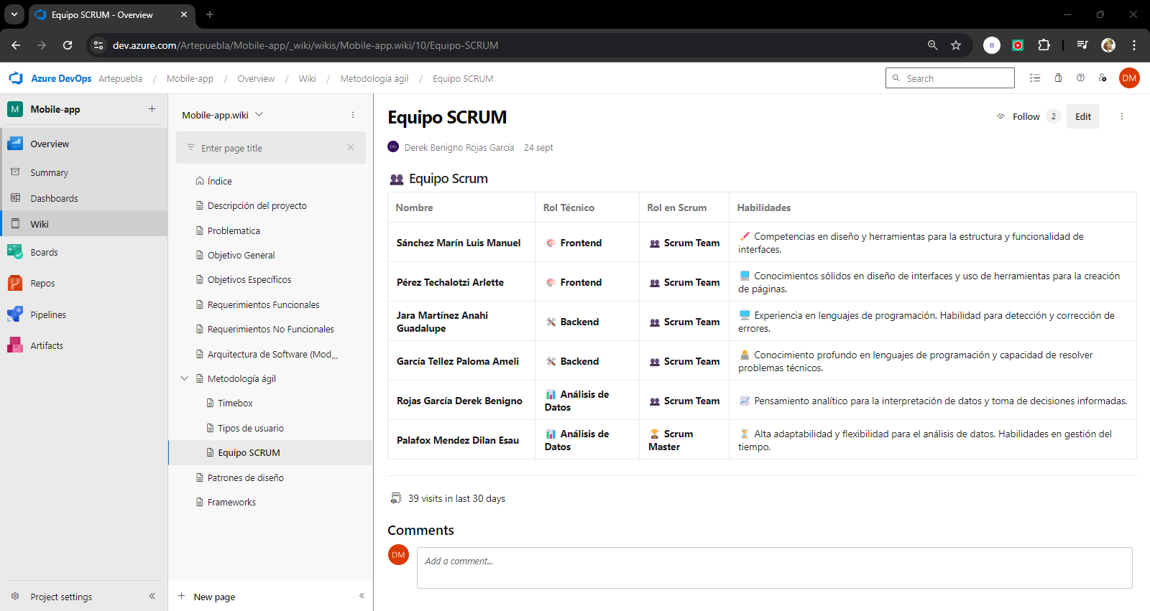

Ilustración 13 - Metodología ágil - Equipo de scrum

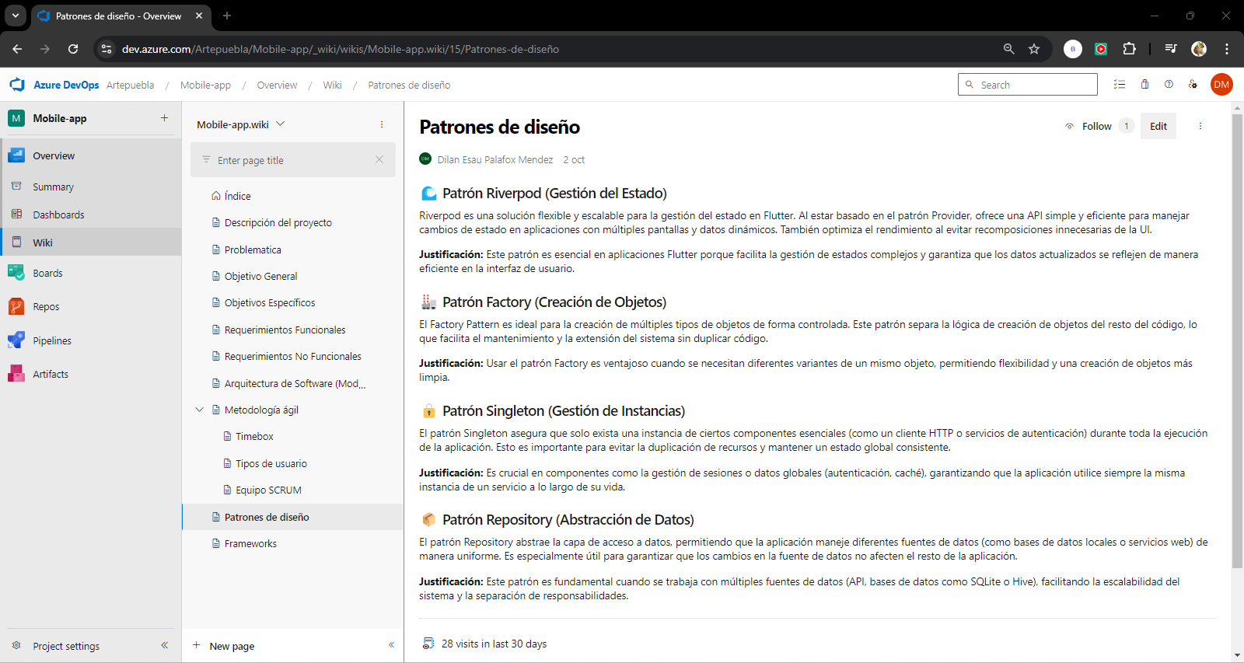

Ilustración 14 - Wiki - Patrones de diseño

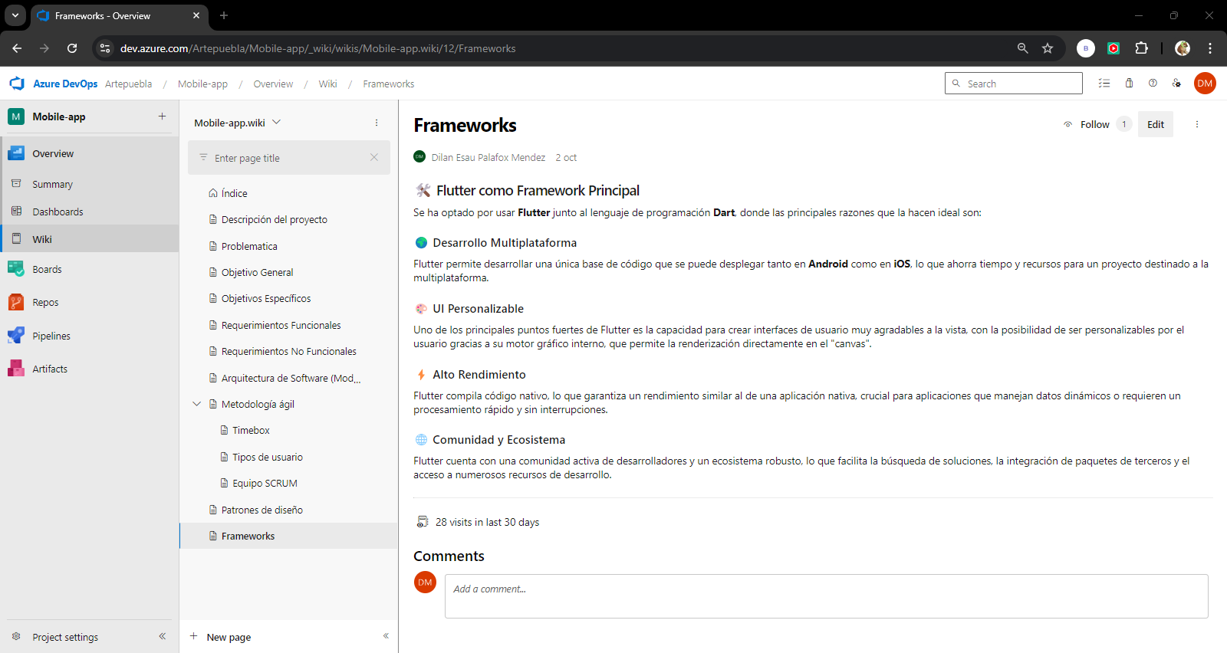

Ilustración 15 - Wiki - Frameworks

# Parámetros de configuración de las herramientas utilizadas

Cada herramienta ha sido configurada para abordar distintos aspectos del ciclo de desarrollo, desde el control de la introducción del proyecto hasta la planeación de los sprints, proporcionando un entorno robusto y escalable que facilita la colaboración y la transparencia en el progreso del proyecto.

## Devops

El enfoque de DevOps combina el desarrollo de software (Dev) con las operaciones de TI (Ops), facilitando una entrega de software más rápida y de mayor calidad. En este proyecto, DevOps se utiliza para garantizar una integración continua, un flujo de trabajo optimizado, y un despliegue ágil.

## Azure Devops

La plataforma Azure DevOps proporciona servicios de desarrollo de software proporcionada por Microsoft, diseñada para ayudar a los equipos a planificar, desarrollar, probar y desplegar aplicaciones de forma ágil y eficiente. Esta herramienta nos permitirá documentar todo el ciclo de vida de desarrollo del software, integrando varias funcionalidades esenciales para implementar DevOps, a medida se implementen en el desarrollo, tales como control de versiones, gestión de proyectos, integración continua, despliegue continuo (CI/CD), y monitorización del rendimiento.

# Requerimientos / Casos de uso

### Descripción de requerimientos

1 - Capturar Datos Personales

Historia de Usuario: Como usuario, quiero poder ingresar y guardar mis datos personales, para que el sistema los almacene correctamente.

2 - Inicio de sesión

Historia de Usuario: Como usuario, quiero ingresar a la plataforma con mis datos registrados, para acceder a mi perfil y funcionalidades.

3 - Perfil de usuario

Historia de Usuario: Como usuario, quiero ver y actualizar mis datos personales en el perfil, para mantener mi información actualizada.

4 - Navegación de la app

Historia de Usuario: Como usuario, quiero navegar fácilmente por los módulos de la app, para acceder a las diferentes funcionalidades.

5 - Información de Museos

Historia de Usuario: Como usuario, quiero visualizar la información de los museos de Puebla y confirmar mi asistencia, para organizar mis visitas.

6 - Información de Talleres

Historia de Usuario: Como usuario, quiero visualizar la información de los Talleres Culturales y confirmar mi asistencia, para participar en ellos.

7 - Información de las presentaciones

Historia de Usuario: Como usuario, quiero visualizar la información de las presentaciones propuestas por la comunidad artística de Puebla y para confirmar la asistencia al evento.

8 - Solicitud de promociones

Historia de Usuario: Como usuario, quiero solicitar un espacio en la aplicación, para promocionar mis actividades culturales para tener un mayor impacto en la comunidad artística del municipio de Puebla.

9 - Revisión de Promoción de las presentaciones

Historia de Usuario: Como administrador, quiero revisar y validar la promoción de las presentaciones propuestas por la comunidad artística de Puebla, para asegurar la correcta información.

### Descripción de Casos de uso

**Caso de Uso 1: Capturar Datos Personales**

* Actor: Usuario

Descripción: El usuario ingresa y guarda sus datos personales en el sistema.

Precondiciones: El usuario debe estar registrado o en el proceso de registro.

**Caso de Uso 2: Inicio de Sesión**

* Actor: Usuario

Descripción: El usuario ingresa a la plataforma usando sus credenciales registradas.

Precondiciones: El usuario debe estar registrado y tener credenciales válidas.

**Caso de Uso 3: Visualizar y Actualizar Perfil de Usuario**

* Actor: Usuario

Descripción: El usuario ve y actualiza sus datos personales desde su perfil.

**Caso de Uso 4: Navegación por la Aplicación**

* Actor: Usuario

Descripción: El usuario navega entre los módulos de la aplicación.

Precondiciones: El usuario debe estar en la aplicación.

**Caso de Uso 5: Visualizar Información de Museos**

* Actor: Usuario

Descripción: El usuario visualiza la información de los museos y confirma su asistencia.

Precondiciones: El usuario debe estar en la aplicación.

**Caso de Uso 6: Visualizar Información de Talleres**

* Actor: Usuario

Descripción: El usuario visualiza la información de talleres y confirma su asistencia.

Precondiciones: El usuario debe estar en la aplicación.

**Caso de Uso 7: Visualizar Información de Presentaciones**

* Actor: Usuario

Descripción: El usuario visualiza la información de presentaciones y confirma su asistencia.

Precondiciones: El usuario debe estar en la aplicación.

**Caso de Uso 8: Solicitud de Promoción de Actividades Culturales**

* Actor: Usuario

Descripción: El usuario solicita un espacio en la aplicación para promocionar sus actividades culturales.

Precondiciones: El usuario debe estar registrado e iniciar sesión.

**Caso de Uso 9: Revisión de Promociones por el Administrador**

* Actor: Administrador

Descripción: El administrador revisa y valida las promociones propuestas por los usuarios.

Precondiciones: La promoción debe haber sido enviada por un usuario.

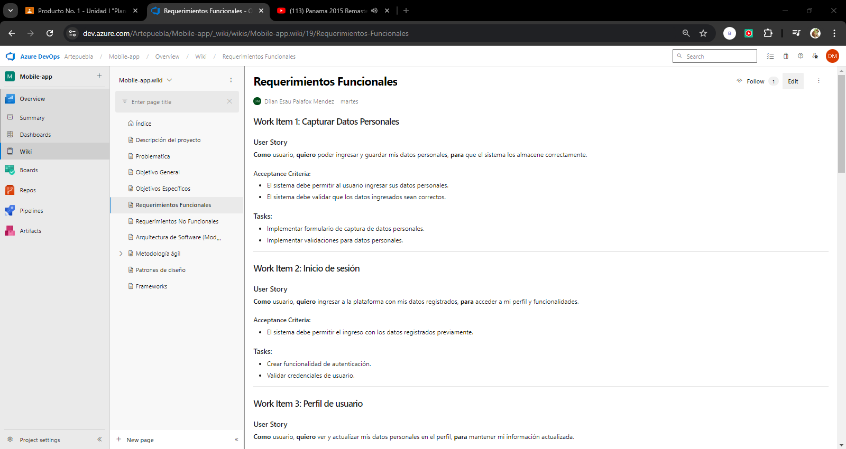

# Flujo de trabajo / Tareas /Backlog

### Flujo de Trabajo

Investigación y análisis: Identificar las fuentes de información de eventos culturales.

Diseño de la interfaz: Definir una UI intuitiva y amigable para los usuarios.

Desarrollo: Implementar las funcionalidades base de la aplicación.

Pruebas: Ejecutar pruebas de usuario para evaluar usabilidad y rendimiento.

Despliegue: Publicar la aplicación en la App Store y Google Play.

Monitoreo y mantenimiento: Recopilar retroalimentación y realizar mejoras continuas.

### Tareas

**Elemento de trabajo 1: Capturar Datos Personales**

*Tareas:*

* Implementar formulario de captura de datos personales.
* Implementar validaciones para datos personales.

**Elemento de trabajo 2: Inicio de Sesión**

*Tareas:*

* Crear funcionalidad de autenticación.
* Validar credenciales de usuario.

**Elemento de trabajo 3: Perfil de Usuario**

*Tareas:*

* Desarrollar vista de perfil de usuario.
* Implementar funcionalidad de actualización de datos.

**Elemento de trabajo 4: Navegación de la app**

*Tareas:*

* Implementar sistema de navegación entre módulos.
* Asegurar una experiencia de usuario fluida en la navegación.

**Elemento de trabajo 5: Información de Museos**

*Tareas:*

* Desarrollar vista para mostrar la información de los museos.
* Implementar funcionalidad de favoritos y confirmación de asistencia.

**Elemento de trabajo 6: Información de Talleres**

*Tareas:*

* Desarrollar vista para mostrar la información de los talleres.
* Implementar funcionalidad de favoritos y confirmación de asistencia para talleres.

**Elemento de trabajo 7: Información de las presentaciones**

*Tareas:*

* Desarrollar vista para mostrar la información de las presentaciones.
* Implementar funcionalidad de favoritos y confirmación de asistencia para las presentaciones.

**Elemento de trabajo 8: Solicitud de promociones**

*Tareas:*

* Implementar el formulario de ingreso de datos para el evento.
* Implementar validaciones para los campos del formulario.

**Elemento de trabajo 9: Revisión de Promoción de las presentaciones**

*Tareas:*

* Implementar validaciones para los campos del formulario.
* Desarrollar funcionalidad de revisión y validación de promociones para el administrador.

### Backlog

**1. Fase de Planificación y Diseño**

* Requerimientos del Proyecto: Documentar los requisitos funcionales y no funcionales de la aplicación.
* Casos de Uso: Crear los casos de uso principales que la aplicación debe cubrir.
* Diseño UI/UX: Diseñar la interfaz gráfica de usuario y la experiencia de usuario, enfocándose en la navegación intuitiva y la presentación visual.
* Diagrama de Arquitectura: Desarrollar un diagrama de arquitectura que muestre la estructura y componentes técnicos de la aplicación.

**2. Fase de Desarrollo**

* Desarrollo del Módulo de Exploración de Eventos: Implementar la funcionalidad para buscar, filtrar y visualizar eventos.
* Notificaciones Push: Desarrollar el sistema de notificaciones para alertar a los usuarios sobre nuevos eventos o eventos próximos.
* Mapa de Eventos: Integrar una API de mapas que permita a los usuarios ver la ubicación de cada evento.
* Panel de Administración: Crear un panel para que los organizadores puedan registrar, modificar y eliminar eventos.
* Autenticación de Usuarios: Desarrollar el sistema de registro y login de usuarios.
* Integración de API de Calendario: Implementar la integración con el calendario para que los usuarios puedan agregar eventos a sus agendas personales.

**3. Fase de Pruebas y Optimización**

* Pruebas de Integración: Realizar pruebas para asegurar que los diferentes módulos funcionen bien juntos.
* Pruebas de Usabilidad: Realizar pruebas con usuarios para mejorar la experiencia y hacer ajustes en la interfaz.
* Optimización de Desempeño: Mejorar el tiempo de carga y la velocidad de respuesta de la aplicación.
* Corrección de Errores: Identificar y corregir errores y bugs encontrados durante las pruebas.

**4. Fase de Despliegue**

* Preparación del Entorno de Producción: Configurar el entorno final para el lanzamiento de la aplicación.
* Despliegue en la App Store y Google Play: Publicar la aplicación en las plataformas correspondientes para que los usuarios la descarguen.
* Marketing y Difusión: Crear contenido promocional y realizar campañas de marketing para atraer usuarios.
* Mantenimiento y Actualizaciones: Planificar la hoja de ruta para futuras actualizaciones y mantenimiento continuo de la aplicación.

# Sprints

## Sprint Backlog General

### Sprint 1

**1 - Modelado de la base de datos**

* Descripción: Diseñar y estructurar la base de datos que almacenará información de los eventos, museos, talleres y artistas.
* Requerimientos Funcionales: El sistema debe permitir la gestión y almacenamiento eficiente de los datos culturales.

Objetivo general: Crear un modelo de base de datos escalable y eficiente que permita almacenar y administrar de manera segura y estructurada la información relacionada con museos, eventos, usuarios y sus interacciones.

**2 - Métodos de extracción de datos**

* Descripción: Implementar métodos para la extracción de datos de fuentes externas (APIs o páginas web).
* Requerimientos Funcionales: El sistema debe automatizar la extracción de datos relevantes sobre eventos culturales.

Objetivo general: Desarrollar y aplicar métodos eficientes para recopilar información esencial de sitios web específicos, garantizando que los datos recopilados sean precisos y actuales.

**3 - Clasificación de datos (Taxonomía)**

* Descripción: Crear una taxonomía para clasificar los eventos culturales por categorías, como tipo de evento, ubicación y fecha.
* Requerimientos Funcionales: El sistema debe clasificar automáticamente los eventos según diferentes criterios para facilitar su búsqueda.

Objetivo general: Crear un sistema de clasificación de datos que organice y categorice de manera efectiva la información sobre museos, eventos, usuarios y sus actividades dentro de la aplicación.

**4 - Mapa de navegación**

* Descripción: Desarrollar un mapa de navegación que defina la estructura de las diferentes secciones de la aplicación.
* Requerimientos Funcionales: La aplicación debe contar con un mapa de navegación intuitivo que permita una experiencia de usuario fluida.

Objetivo general: Construir un mapa de navegación claro y congruente para la app que guíe al usuario a través de las diferentes características de forma clara y fluida.

**5 - Diseño preliminar de la interfaz de usuario**

1. Descripción: Proponer un diseño preliminar de la interfaz gráfica para la aplicación.
2. Requerimientos Funcionales: El diseño debe ser claro, accesible y optimizado para dispositivos móviles.

Objetivo general: Crear un diseño conceptual de la pantalla de usuario (UI) que sea atractivo, fácil de entender y funcional y que fomente la participación y el aprendizaje cultural.

### Sprint 2

**6 - Implementación del módulo (API, Museos, Talleres, Artistas)**

* Descripción: Integrar el módulo que conectará con APIs externas y mostrará la información de museos, talleres y artistas en la app.
* Requerimientos Funcionales: El sistema debe permitir la integración con APIs para obtener información actualizada sobre eventos y museos.

Objetivo general: Desarrollar e implementar un módulo de museos que brinde a los usuarios descubrir, explorar y obtener detalles acerca de los museos de la ciudad de Puebla, promocionando su visita a través de la interacción con insignias.

**7 - Validación y autenticación de usuarios**

* Descripción: Implementar el sistema de autenticación y validación de usuarios, incluyendo la gestión de perfiles y accesos.
* Requerimientos Funcionales: El sistema debe asegurar la autenticación de usuarios de manera segura y eficiente.

Objetivo general: Establecer un sistema de autenticación y validación de usuarios seguro que proteja la información personal de los usuarios y gestione correctamente los permisos de la aplicación.

**8 - Corrección y optimización de la interfaz de usuario**

* Descripción: Corregir y optimizar el diseño preliminar de la interfaz con base en retroalimentación y pruebas.
* Requerimientos Funcionales: La interfaz debe ser optimizada para mejorar el rendimiento y la experiencia del usuario.

Objetivo general: Encontrar y resolver problemas de usabilidad y rendimiento de la interfaz de usuario para mejorar la experiencia visual y la fluidez de la interacción con la aplicación.

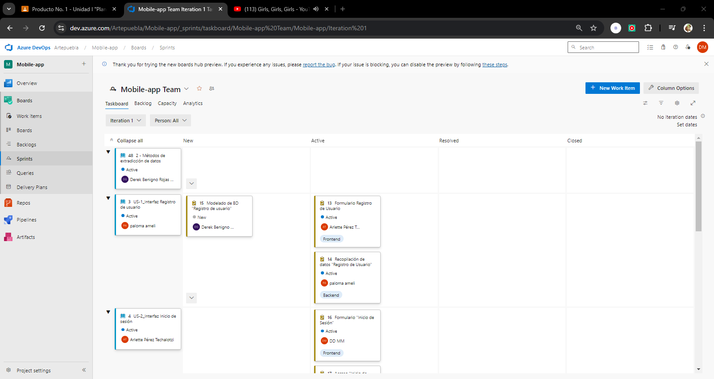

# Equipo de trabajo

|  |  |  |  |
| --- | --- | --- | --- |
| **Nombre** | **Rol técnico** | **Rol en scrum** | **Habilidades** |
| Sánchez Marín Luis Manuel | Frontend | Scrum Team | Competencias en diseño y herramientas para la estructura y funcionalidad de interfaces. |
| Pérez Techalotzi Arlette | Frontend | Scrum Team | Conocimientos sólidos en diseño de interfaces y uso de herramientas para la creación de páginas. |
| Jara Martínez Anahí Guadalupe | Backend | Scrum Team | Experiencia en lenguajes de programación. Habilidad para detección y corrección de errores. |
| García Téllez Paloma Ameli | Backend | Scrum Team | Conocimiento profundo en lenguajes de programación y capacidad de resolver problemas técnicos. |
| Rojas García Derek Benigno | Análisis de Datos | Scrum Team | Pensamiento analítico para la interpretación de datos y toma de decisiones informadas. |
| Palafox Mendez Dilan Esau | Análisis de Datos | Scrum Master | lta adaptabilidad y flexibilidad para el análisis de datos. Habilidades en gestión del tiempo. |

# Evidencia de exposición

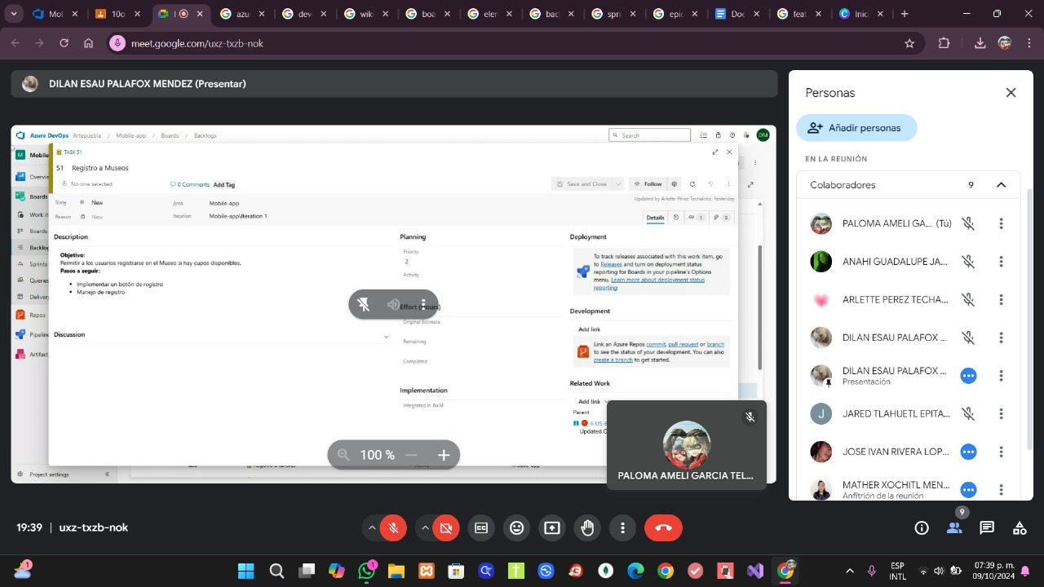

Ilustración 16 - Evidencia de exposición 1

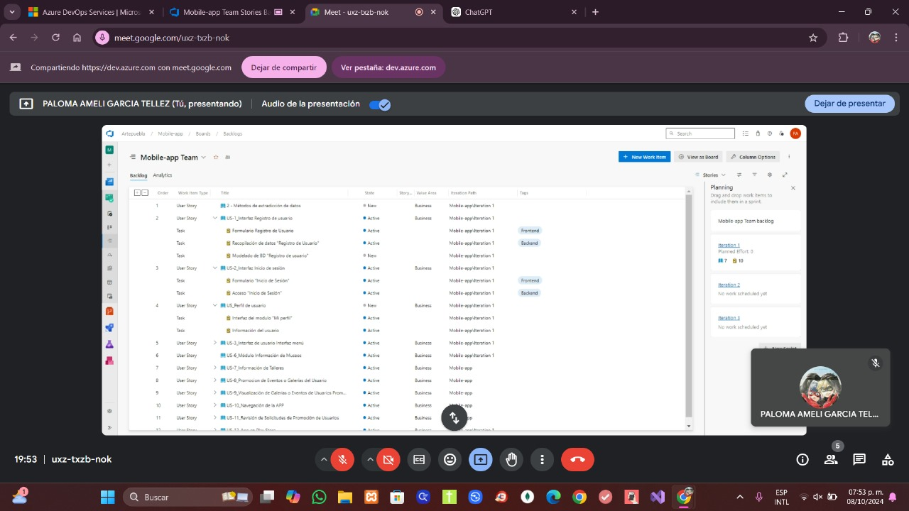

Ilustración 17 - Evidencia de exposición 2

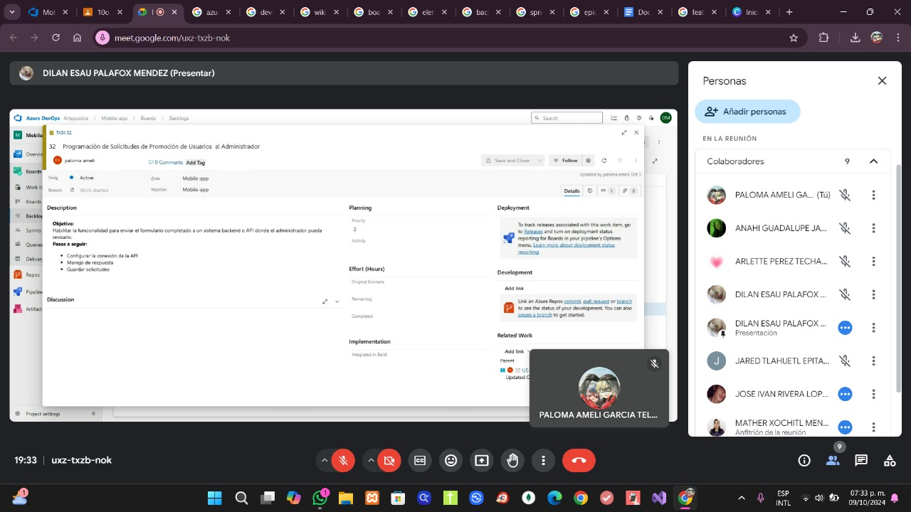

Ilustración 18 - Evidencia de exposición 3

# Conclusiones

La creación de la aplicación "ArtePuebla" es una iniciativa que tiene como objetivo centralizar y facilitar el acceso a la oferta cultural de la ciudad de Puebla, resolviendo el problema de dispersión de información que enfrentan los ciudadanos interesados en actividades culturales en la actualidad. La metodología DevOps ha sido crucial para este proyecto porque nos ha permitido adoptar un enfoque ágil y colaborativo para optimizar cada etapa del ciclo de desarrollo. Se implementaron herramientas de control de versiones y automatización con Azure DevOps a lo largo del proyecto, lo que permitió un flujo de trabajo eficiente y bien documentado. Esta plataforma también fue esencial para la organización de tareas y el seguimiento de sprints, ya que facilitó la comunicación entre los miembros del equipo y mostró claramente cómo avanzaba cada fase. El uso de Azure Boards y Pipelines automatizados ha mejorado tanto la calidad del producto final como el tiempo de despliegue, lo que garantiza que la aplicación sea robusta y cumpla con altos estándares de calidad.

La aplicación no solo facilita el acceso rápido y fácil a la agenda cultural de Puebla, sino que también fomenta la participación de los ciudadanos y fortalece la comunidad cultural local. Los usuarios pueden descubrir y disfrutar de la rica oferta cultural de la ciudad, desde conciertos y exposiciones hasta actividades educativas y recreativas, al tener acceso a eventos y actividades desde una sola plataforma. Además, la aplicación se mantiene útil y relevante para una variedad de usuarios, desde jóvenes interesados en conciertos hasta familias que buscan actividades recreativas, gracias a funcionalidades como notificaciones personalizadas, integración con mapas y un sistema de registro de eventos. Es una herramienta digital innovadora que facilita el descubrimiento y la participación en actividades culturales, mientras que el uso de DevOps garantiza un desarrollo ágil, eficiente y colaborativo. Se espera que esta aplicación tenga un impacto positivo en la comunidad, apoyando la difusión de la cultura local y promoviendo un mayor involucramiento de los ciudadanos con el patrimonio cultural de Puebla, si se implementa una estrategia adecuada de marketing y mantenimiento.